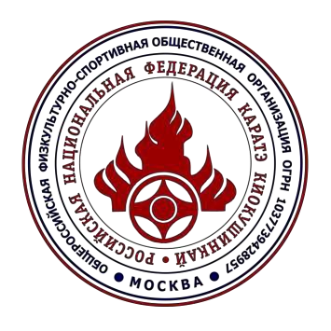
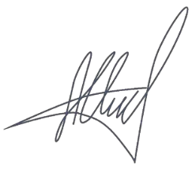
«УТВЕРЖДАЮ»
Президент ОФСОО «РНФКК» А.А. Ипатов

25 октября 2023 г.

ПОЛОЖЕНИЕ
о проведении Всероссийских инструкторских учебно-тренировочных сборов

«Зимняя школа РНФКК»
09 – 14 января 2024 г., Московская область, СБ «Чехов»

Цели и задачи.
Всероссийские инструкторские учебно-тренировочные сборы проводятся в соответствии с Единым календарным планом (I часть) Министерства спорта РФ и календарным планом мероприятий ОФСОО
«Российская Национальная Федерация Каратэ Киокушинкай» на 2024 год в целях:
  - популяризации и развития вида спорта Киокусинкай;
  - пропаганды здорового образа жизни, привлечения населения к систематическим занятиям физической культурой и спортом;
  - обмена опытом и повышения уровня мастерства инструкторов и спортсменов;
  - повышения профессиональной подготовки и сертификации тренеров по виду спорта Киокусинкай;
  - присвоения последующей стилевой квалификации участникам аттестаций;
  - укрепления дружбы и сотрудничества между спортивными региональными организациями;

Сроки и место проведения «Зимней школы РНФКК». Срок подачи заявок: до 20 декабря 2023 года
Время проведения: 09 января (день заезда – до 15:00) 2024 года –
14 января (день выезда – до 14:00) 2024 года
Адрес и место проведения: Спортивная база «Чехов»
Московская область, Чеховский район,
дер. Кузьмино-Фильчаково, ул. Спортивная, д. 1

Организация проведения «Зимней школы РНФКК».
Общее руководство подготовкой и проведением «Зимней школы РНФКК» осуществляется ОФСОО
«Российская Национальная Федерация Каратэ Киокушинкай».
Непосредственная организация проведения мероприятия возлагается на организационный комитет. Председатель оргкомитета – Чернова Елена Александровна.
В рамках «Зимней школы РНФКК» будут проведены:
- очередная отчётно-выборная конференция ОФСОО «РНФКК»
- тренировочное мероприятие для членов сборной команды России (09-19 января 2024 г.);
- судейский семинар с аттестацией (2СК и выше);
- мастер-классы призеров Абсолютных Чемпионатов мира и их тренеров;
- заседание Президиума РНФКК;
- другие семинары и лекции (темы семинаров и точное расписание будут объявлены позже)
- кю-дан-тест;
- сайонара.

Условия допуска к «Зимней школе РНФКК».
К участию в «Зимней школе РНФКК» допускаются члены IKO, имеющие квалификацию не ниже 4 кю; возраст участников – не младше 14 лет.
Участниками должны быть представлены следующие документы:
  - Документ, удостоверяющий личность участника;
  - Будо-паспорт с маркой членского взноса (для участников аттестационного экзамена);
  - Медицинская справка с отметкой врача: допущен(а) к тренировкам по каратэ (единоборствам).

Присутствие и участие в сборах бранч-чифов, доджо-операторов и региональных представителей РНФКК строго обязательно!
Бранч-чиф, не принявший участие в сборах, будет лишен права принимать аттестационные экзамены в течение 1 года.

Доджо-оператор, не принявший участие в двух сборах подряд («Зимняя школа РНФКК», «Летняя школа РНФКК»), будет лишен права принимать аттестационные экзамены и исключен из официального реестра в соответствии с Положением о доджо-операторах и решением Президиума ОФСОО «РНФКК».
Также обязательно участие в сборах тренеров-преподавателей для получения сертификата тренера по виду спорта киокусинкай АКР, так как это одно из условий сертификации.

Заявки на участие в «Зимней школе РНФКК» принимаются до 20 декабря 2023 г. по ссылке:
https://forms.yandex.ru/u/6532829df47e7332fdb1bc7f/

  - для регистрации на мероприятия необходимо заполнить все графы в форме по ссылке, указанной выше;
  - в пунктах, касающихся представителя команды, необходимо указать ФИО, электронную почту и номер телефона ПРЕДСТАВИТЕЛЯ КОМАНДЫ, так как обратная связь по всем вопросам будет осуществляться только с представителем команды;
  - на указанный адрес электронной почты представителя команды придет подтверждение регистрации каждого участника;
  - по окончании приема заявок представителям будут высланы актуальные списки команд;
  - при отметке «ДА» в графе «Участие в аттестационном экзамене» с представителем команды свяжется офис РНФКК для получения дополнительной информации и документов;
  - в случае возникновения вопросов просьба обращаться к Балабановой Василине Владимировне (+7 912 887 58 86).

Контактные данные:
Тел.: +7 495 287 45 72, +7 495 287 45 74 – офис РНФКК
+7 919 479 66 85 – Чернова Елена Александровна – председатель оргкомитета.
+7 912 887 58 86 – Балабанова Василина Владимировна – расселение, питание и оплата.
+7 925 874 73 09 – Диченко Александра Андреевна – кю-тест и дан-тест.

Почтовый адрес: 121596, г. Москва, ул. Толбухина, д. 8, корп. 4, Федерация Каратэ Киокушинкай.

Это официальное приглашение
Общероссийской физкультурно-спортивной общественной организации

«Российская Национальная Федерация Каратэ Киокушинкай»

